Вятский Государственный Университет

Факультет Автоматики и Вычислительной Техники

Кафедра Электронных Вычислительных Машин

Отчет по лабораторной работе №2

по дисциплине «Вычислительные системы»

Вариант 4

Выполнил студент группы ИВТм-1301 ________________________/Савин Д.А./

Проверил доцент кафедры ЭВМ ________________________/Мельцов В.Ю./

### Киров 2022.

**Задание №1.**

Необходимо рассчитать вероятность $P_{n}$ пребывания в системе n заявок для

R = 1,9;

n = 1;

Число процессоров N = 2.

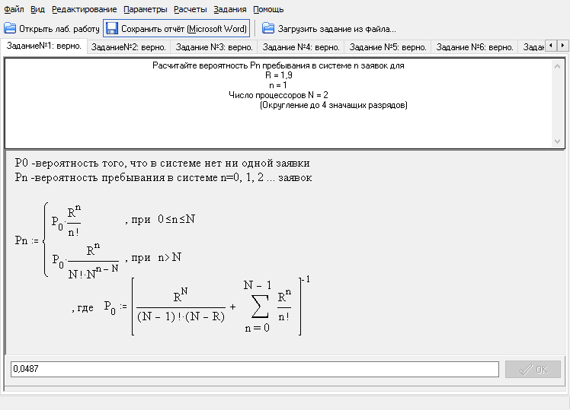

Рисунок 1 – Задание №1

***Расчетные формулы / Теоретическое обоснование / Схемы***

Вероятность пребывания в системе n = 0, 1, 2, … заявок (обслуживаемых каналами и стоящих в очереди)

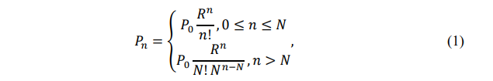

где $P_{0}={[\frac{R^{N}}{\left(N - 1\right)! \left(N - R\right)}+\frac{\sum_{n=0}^{N-1}{R^{n}}}{n!}]}^{-1}$, вероятность того, что в системе нет ни одной заявки;

𝑅 – суммарная загрузка, 𝑁 – канальной системы.

***Решение:***

$$P_{n}=P_{0}\frac{R^{n}}{n!}, т.к. 0≤n≤N$$

$$\frac{R^{n}}{n!}=\frac{{1,9}^{1}}{1!}=1,9$$

$$P_{0}={[\frac{{1,9}^{2}}{1!*\left(2-1,9\right)}+\frac{{1,9}^{0}}{0!}+\frac{{1,9}^{1}}{1!}]}^{-1}=0,02564102564$$

$$P_{n}=1,9*0,02564102564=0,0487$$

**Задание №2.**

Расчитайте вероятность $P_{n}$ пребывания в системе n заявок для

R = 0,7;

n = 6;

Число процессоров N = 2.

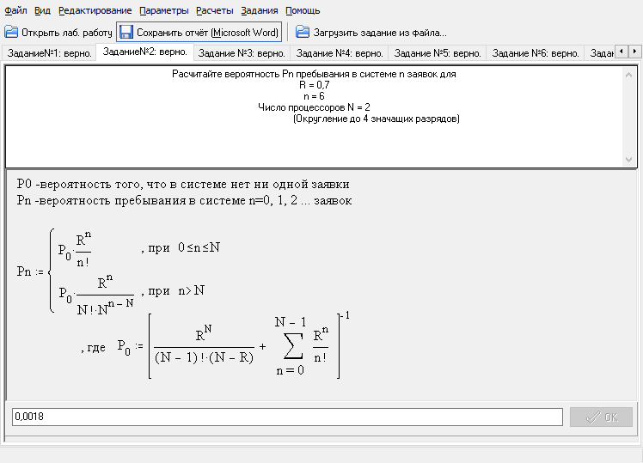

Рисунок 2 – Задание №2

***Расчетные формулы / Теоретическое обоснование / Схемы***

Вероятность $P_{n}$ рассчитывается по формуле 1.

***Решение:***

$$P_{n}=P_{0}\frac{R^{n}}{N!*N^{n-N}}, т.к. n>N$$

$$P_{0}={[\frac{{0,7}^{2}}{1!*\left(2-0,7\right)}+\frac{{0,7}^{0}}{0!}+\frac{{0,7}^{1}}{1!}]}^{-1}=0,48148148148$$

$$\frac{R^{n}}{N!*N^{n-N}}=\frac{{0,7}^{6}}{2!*2^{6-2}}=0,00367653125$$

$$P_{n}=0,48148148148*0,00367653125=0,0018$$

**Задание №3.**

Введите интенсивности обслуживания заявки каналом M,

где B - быстродействие процессора,

Q - средняя трудоемкость заявки:

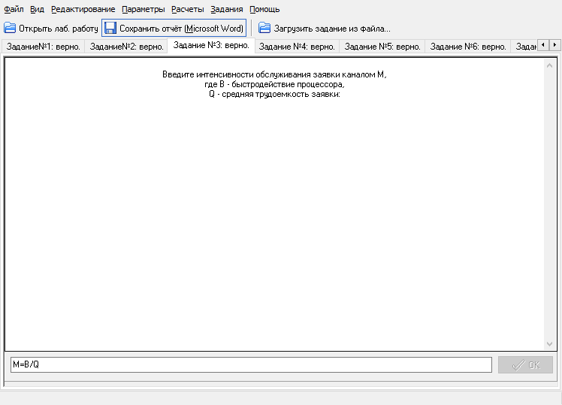

Рисунок 3 – Задание №3

***Расчетные формулы / Теоретическое обоснование / Схемы***

Интенсивность обслуживания заявки каналом рассчитывается по формуле:

$μ=\frac{1}{V}$*,* (2)

где 𝑉 – средняя длительность обслуживания заявки каналом с быстродействием 𝐵:

$$V=\frac{θ}{B}$$

Тогда получаем, что интенсивность обслуживания заявки каналом:

$μ=\frac{B}{θ}$,  (3)

где 𝐵 – быстродействие процессора;

𝜃 – средняя трудоемкость процессорных операций.

***Решение:***

$M=B/Q$*.*

**Задание №4.**

Расчитайте интенсивность обслуживания заявки каналом M

B = 160000,

Q = 5000

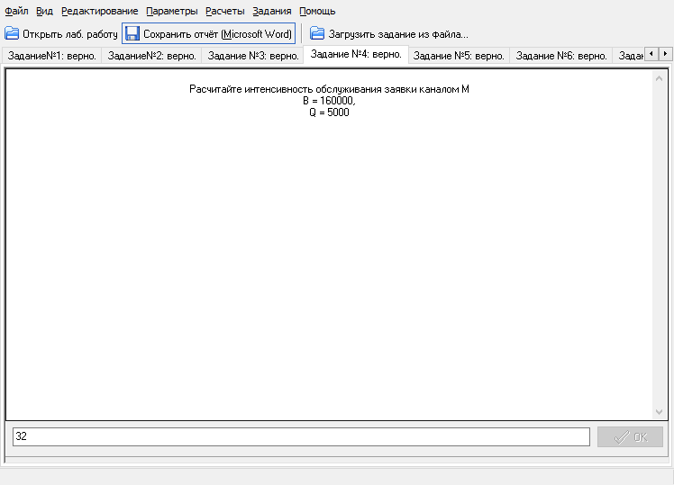

Рисунок 4 – Задание №4

***Расчетные формулы / Теоретическое обоснование / Схемы***

$$μ=\frac{B}{θ}$$

***Решение:***

$$μ=\frac{160000}{5000}=32$$

**Задание №5.**

Введите формулу загрузки канала р,

где L - интенсивность потока заявок,

N - число процессоров,

M - интенсивность обслуживания заявки каналом:

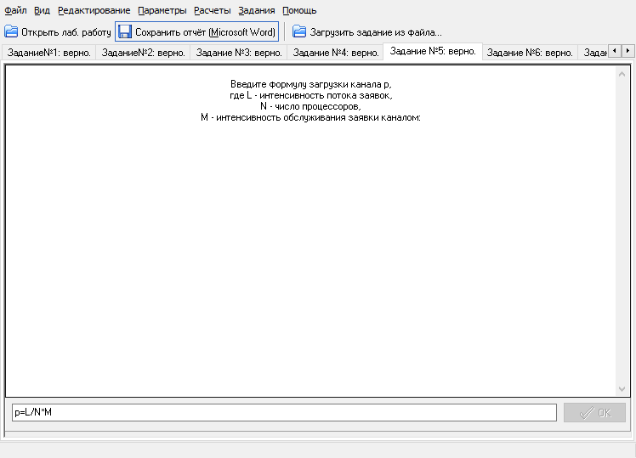

Рисунок 5 – Задание №5

***Расчетные формулы / Теоретическое обоснование / Схемы***

Загрузка канала, то есть отношение времени, в течение которого канал занят обслуживанием заявок, к общему времени его функционирования:

$ρ=\frac{λ}{N}V=\frac{λ}{Nμ}$*,*  (4)

где 𝜆 – интенсивность потока заявок;

𝜇 – интенсивность обслуживания заявки каналом;

𝑁 – число процессоров.

**Задание №6.**

Рассчитайте загрузку канала p

𝜆 = 10,

N = 2

(Округление до 3 значащих разрядов)

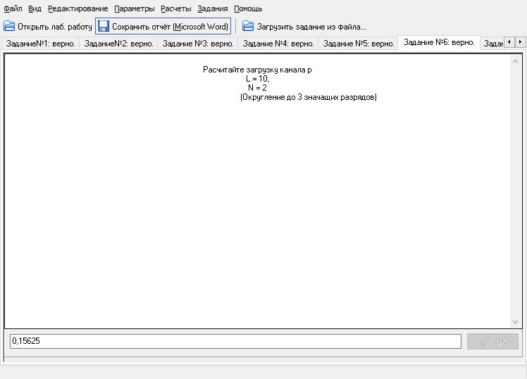

Рисунок 5 – Задание №5

***Решение:***

$$μ=32$$

$$ρ=\frac{λ}{Nμ}=\frac{10}{2*32}=0,15625$$

**Задание №7.**

Введите формулу суммарной загрузки N-канальной системы R,

где N - количество процессоров,

- загрузка канала:

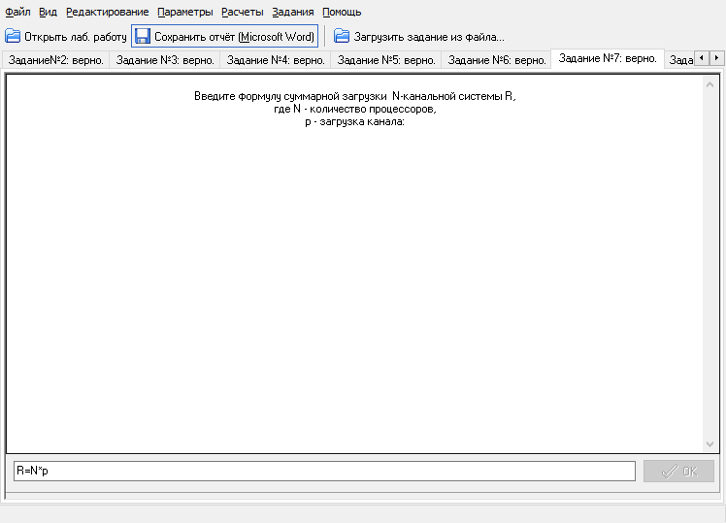

Рисунок 5 – Задание №5

***Расчетные формулы / Теоретическое обоснование / Схемы***

Суммарная загрузка 𝑅 в отношении 𝑁-канальной системы массового обслуживания определяет среднее число каналов, занятых обслуживанием заявок. 𝑅 – суммарная загрузка, 𝑁 – канальной системы.

***Решение:***

$R=\frac{λ}{μ}=\frac{Nλ}{Nμ}=Nρ$*,*   *(5)*

где 𝑁 – число процессоров;

𝜌 – загрузка канала.

**Задание №8.**

Рассчитайте суммарную загрузку N - канальной системы R

(Округление до 2 значащих разрядов)

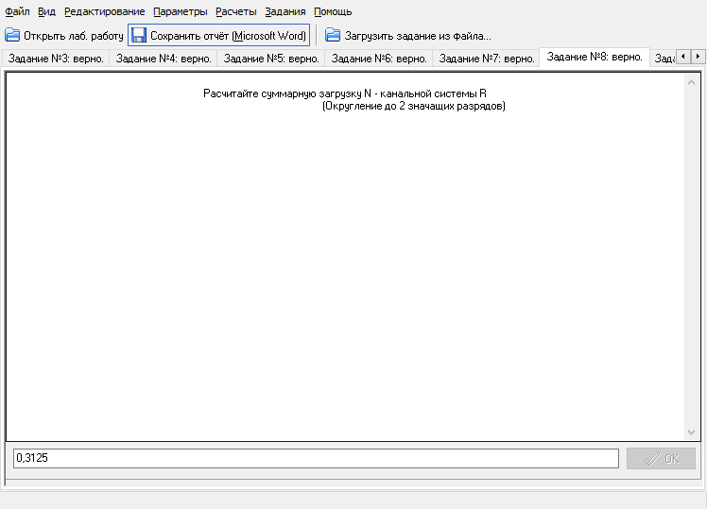

Рисунок 8 – Задание №8

***Расчетные формулы / Теоретическое обоснование / Схемы***

$$λ=10$$

$$μ=32$$

$$R=\frac{λ}{μ}$$

***Решение:***

$$R=\frac{λ}{μ}=\frac{10}{32}=0,3125$$

**Задание №9.**

Рассчитайте среднюю длину очереди заявок l по формуле:

(Округление до 5 значащих разрядов)

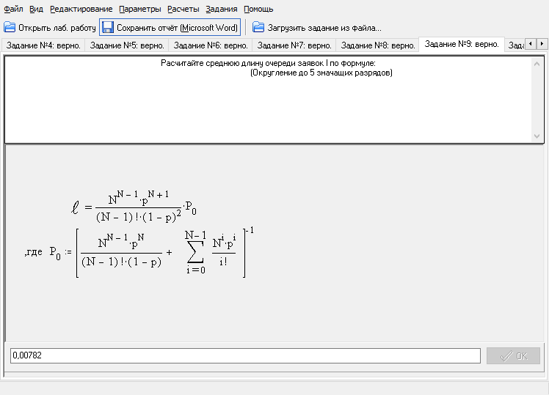

Рисунок 9 – Задание №9

***Расчетные формулы / Теоретическое обоснование / Схемы***

Средняя длина очереди заявок, ожидающих обслуживания в 𝑁-канальной системе, находится на основании выражения (1), как математическое ожидание случайной величины 𝑖 = 𝑛 – 𝑁 > 0, равной числу заявок в очереди:

$l=\frac{N^{N-1}ρ^{N+1}}{\left(N-1\right)!{(1-ρ)}^{2}}P_{0}$*,*  (6)

где $P_{0}$ определяется выражением:

$${P_{0}=[\frac{N^{N-1}ρ^{N}}{\left(N-1\right)!\left(1-ρ\right)}+\sum_{i=0}^{N-1}{\frac{N^{i}ρ^{i}}{i!}}]}^{-1}$$

***Решение:***

$$N=2, ρ=0,15625$$

$${P_{0}=[\frac{2^{1}{*0,15625}^{2}}{\left(2-1\right)!\left(1-0,15625\right)}+\frac{2^{0}{0,15625}^{0}}{0!}+\frac{2^{1}{0,15625}^{1}}{1!}]}^{-1}={[0,05787037037+1+0,3125]}^{-1}=0,72972972973$$

$$\frac{N^{N-1}ρ^{N+1}}{\left(N-1\right)!{(1-ρ)}^{2}}=\frac{2^{1}*{0,15625}^{3}}{\left(2-1\right)!{(1-0,15625)}^{2}}=\frac{0,00762939453}{0,7119140625}=0,01071673525$$

$$l=0,01071673525*0,72972972973=0,00782$$

**Задание №10.**

Введите формулу среднего времени пребывания заявки в системе U,

где l - средняя длина очереди заявок,

R - суммарная загрузка N - канальной системы,

L - интенсивность потока заявок:

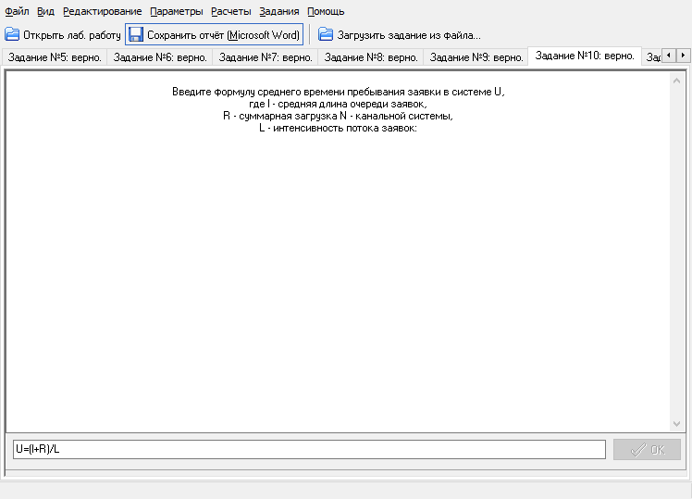

Рисунок 10 – Задание №10

***Расчетные формулы / Теоретическое обоснование / Схемы***

Среднее время пребывания заявки в системе рассчитывается по формуле:

$U=\frac{m}{λ}$, (7)

Среднее число заявок, пребывающих в системе:

$m=l+r$, (8)

где 𝑙 - среднее число заявок, находящихся в очереди и определяемое выражением (6);

𝑅 – суммарная загрузка 𝑁-канальной системы, определяемая выражением (5).

Из выражений 7 и 8 получаем среднее время пребывания заявки в системе

$U=\frac{l+R}{λ}$, (9)

**Задание №11.**

Рассчитайте среднее время пребывания заявки в системе U

(Округление до 4 значащих разрядов)

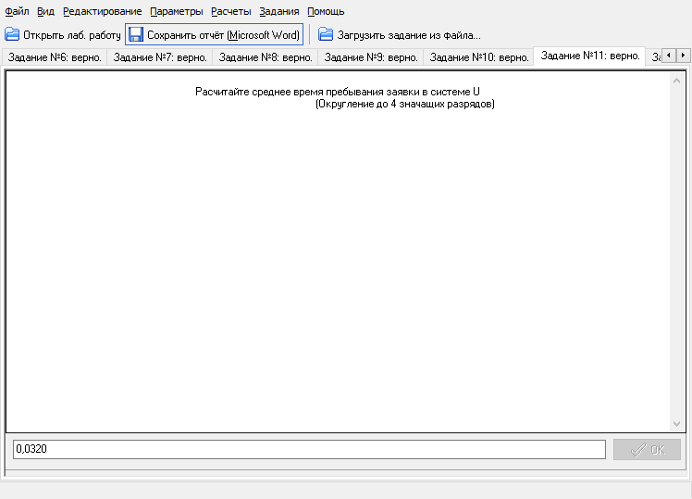

Рисунок 11 – Задание №11

***Решение:***

𝑙 = $0,00782$ (рассчитано в задании 9)

𝑅 = $0,3125$ (рассчитано в задании 8)

𝜆 = 10 (дано в задании 6)

$$U=\frac{0,00782+0,3125}{10}=0,0320$$

**Задание №12.**

Введите формулу среднего времени ожидания заявки в очереди W,

где l - средняя длина очереди заявок,

L - интенсивность потока заявок:

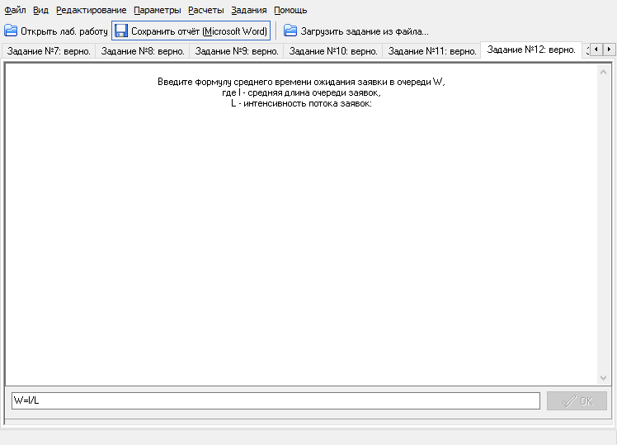

***Решение:***

Среднее время ожидания заявки в очереди

$W = \frac{l}{λ}$, (10)

где 𝑙 – средняя длина очереди заявок;

𝜆 – интенсивность потока заявок.

**Задание №13.**

Рассчитайте среднее время ожидания заявки в очереди W

(Округление до 5 значащих разрядов)

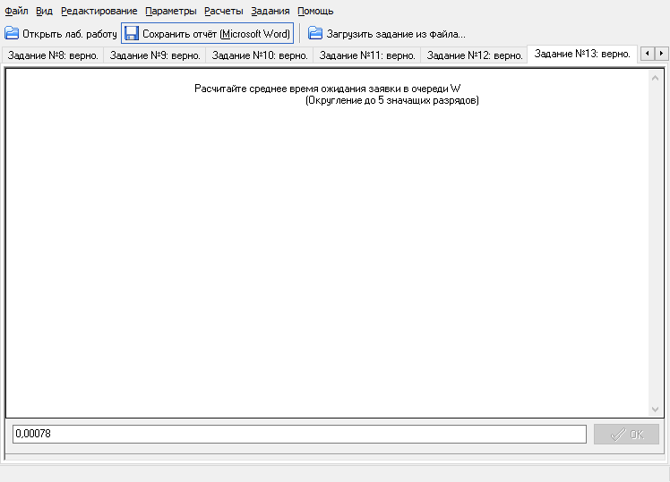

***Решение:***

𝑙 = $0,00782$ (рассчитано в задании 9)

𝜆 = 10 (дано в задании 6)

$$W = \frac{l}{λ}=\frac{0,00782}{10}=0,00078$$

**Задание №14.**

Выполнить расчет вероятности $P_{n}$ пребывания 𝑛 = 0, 1, 2, ..., 12 заявок в 𝑁-процессорной системе для четырех значений суммарной загрузки 𝑅. Результаты свести в таблицу, и для всех значений 𝑅 построить графики функции $P_{n}$ = 𝐹(𝑛).

**Исходные данные:**

$$N=2$$

$$R_{1}=0,7$$

$$R_{2}=1,1$$

$$R_{3}=1,5$$

$$R_{4}=1,9$$

Расчет вероятности $P_{n}$ производится по формуле 1. Результаты расчетов представлены в таблице 1. График зависимости $P_{n}$ от 𝑛 представлен на рисунке 13.

Таблица 1

|  |  |  |  |  |
| --- | --- | --- | --- | --- |
| n | $$R_{1}$$ | $$R_{2}$$ | $$R_{3}$$ | $$R_{4}$$ |
| 0 | 0,481481 | 0,290323 | 0,142857 | 0,0256 |
| 1 | 0,337037 | 0,319355 | 0,214286 | 0,0487 |
| 2 | 0,117963 | 0,175645 | 0,160714 | 0,0463 |
| 3 | 0,041287 | 0,096605 | 0,120536 | 0,044 |
| 4 | 0,01445 | 0,053133 | 0,090402 | 0,0418 |
| 5 | 0,005058 | 0,029223 | 0,067801 | 0,0397 |
| 6 | 0,00177 | 0,016073 | 0,050851 | 0,0377 |
| 7 | 0,00062 | 0,00884 | 0,038138 | 0,0358 |
| 8 | 0,000217 | 0,004862 | 0,034022 | 0,034 |
| 9 | 0,000076 | 0,002674 | 0,021453 | 0,0323 |
| 10 | 0,000027 | 0,001471 | 0,01609 | 0,0307 |
| 11 | 0,000009 | 0,000809 | 0,012067 | 0,0292 |
| 12 | 0,000003 | 0,000445 | 0,00905 | 0,0277 |

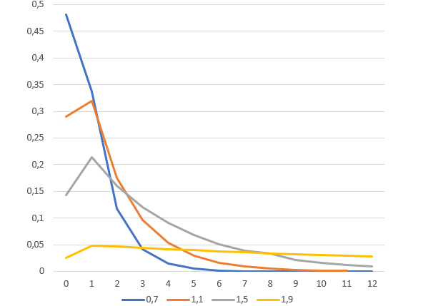

Рисунок 13 – График зависимости $P_{n}$ от $n$

Суммарная загрузка 𝑁-канальной системы массового обслуживания определяет среднее число каналов, занятых обслуживанием заявок, т. е. она определяет среднее число заявок, обслуживаемых в каналах. Поэтому, можно сделать вывод, что вероятность пребывания 𝑛 заявок в 𝑁-канальной системе приближается к своему максимуму, когда число заявок в системе примерно равно сумме среднего числа заявок, находящихся в очереди и среднего число заявок, обслуживаемых в процессоре(n=l+R).

При R < N/2 средняя длина очереди близка к нулю, поскольку заявки почти сразу обрабатываются, исходя из этого делаем вывод, что очередь не образуется и величина l незначительна. Поэтому в n = l + R влияние l несущественно и этим значением можно пренебречь, следовательно, n ≈ R. Можно предположить, что при R=1.2 среднее количество заявок в очереди будет примерно равно нулю.

При R = N/2, величина l также незначительна, поэтому заявки в очереди надолго не задерживаются. Поэтому в n= l + R влияние l несущественно, следовательно, n ≈ R. Можно предположить, что при R = 2.0 среднее количество заявок в очереди будет примерно равно 1.

При R > N/2 все процессоры в среднем загружены, то есть влияние l существенно и n = l +R, заявки надолго задерживаются в очереди и медленно выходят из неё. Можно предположить, что при R=3.2 и R=2.8 среднее количество заявок в очереди будет большим. n= l + R

**Задание №15.**

Для трех значений быстродействия 𝐵 и для числа процессоров 𝑁 = 1, 2, 3, а также для девяти ВС выполнить расчеты основных характеристик вычислительной системы.

Интенсивность потока заявок (1/c) λ = 10

Средняя трудоемкость заявки (тыс. оп) θ = 5000

Расчеты основных характеристик представлены в таблице 2.

Таблица 2

|  |  |  |  |  |  |  |  |  |  |
| --- | --- | --- | --- | --- | --- | --- | --- | --- | --- |
| № | N | B | µ | V | R | l | W | U | ρ |
| 1 | 1 | 80000 | 16 | 0,0625 | 0,625 | 1,04167 | 0,104167 | 0,166667 | 0,625 |
| 2 | 2 | 80000 | 16 | 0,0625 | 0,625 | 0,06764 | 0,006764 | 0,069264 | 0,3125 |
| 3 | 3 | 80000 | 16 | 0,0625 | 0,625 | 0,00723 | 0,000723 | 0,063223 | 0,208333 |
| 4 | 1 | 160000 | 32 | 0,03125 | 0,3125 | 0,14205 | 0,014205 | 0,045455 | 0,3125 |
| 5 | 2 | 160000 | 32 | 0,03125 | 0,3125 | 0,00782 | 0,000782 | 0,032032 | 0,15625 |
| 6 | 3 | 160000 | 32 | 0,03125 | 0,3125 | 0,00048 | 0,000048 | 0,031298 | 0,104167 |
| 7 | 1 | 240000 | 48 | 0,020833 | 0,208333 | 0,05482 | 0,005482 | 0,026315 | 0,208333 |
| 8 | 2 | 240000 | 48 | 0,020833 | 0,208333 | 0,00229 | 0,000229 | 0,021062 | 0,104167 |
| 9 | 3 | 240000 | 48 | 0,020833 | 0,208333 | 0,0001 | 0,00001 | 0,020843 | 0,069444 |

Вывод 1:

Суммарная загрузка 𝑁-канальной системы массового обслуживания определяет среднее число каналов, занятых обслуживанием заявок, т. е. она определяет среднее число заявок, обслуживаемых в каналах. Поэтому, можно сделать вывод, что вероятность пребывания 𝑛 заявок в 𝑁-канальной системе приближается к своему максимуму, когда число заявок в системе примерно равно сумме среднего числа заявок, находящихся в очереди и среднего число заявок, обслуживаемых в процессоре(n=l+R).

При R < N/2 средняя длина очереди близка к нулю, поскольку заявки почти сразу обрабатываются, исходя из этого делаем вывод, что очередь не образуется и величина l незначительна. Поэтому в n = l + R влияние l несущественно и этим значением можно пренебречь, следовательно, n ≈ R. Можно предположить, что при R=1.2 среднее количество заявок в очереди будет примерно равно нулю.

При R = N/2, величина l также незначительна, поэтому заявки в очереди надолго не задерживаются. Поэтому в n= l + R влияние l несущественно, следовательно, n ≈ R. Можно предположить, что при R = 2.0 среднее количество заявок в очереди будет примерно равно 1.

При R > N/2 все процессоры в среднем загружены, то есть влияние l существенно и n = l +R, заявки надолго задерживаются в очереди и медленно выходят из неё. Можно предположить, что при R=3.2 и R=2.8 среднее количество заявок в очереди будет большим. n= l + R

Стационарный режим существует, если ρ< 1. Следовательно, параметры системы должны отвечать соотношению (λ / N) *V < 1 , то есть λ * θ < N * B. Все рассмотренные системы в таблице 2 удовлетворяют данным условиям, а значит у них существует стационарный режим.

Вывод 2:

**1) B↑ При увеличении быстродействия канала, с неизменным количеством каналов:**

* + - * увеличивается интенсивность обслуживания заявки каналом µ, потому что увеличивается быстродействие канала В, согласно формуле µ = B / θ, где θ – константа;
      * Уменьшается средняя загрузка канала ρ, т.к она обратно пропорциональна µ;
      * Уменьшается суммарная загрузка системы R, т.к. уменьшается средняя загрузка канала, согласно формуле R = N ρ, где N – константа;
      * Уменьшается средняя длина очереди ℓ, т.к интенсивность обслуживания заявки канала увеличивается, а среднее время обработки заявки уменьшается. µ обратно пропорционально V;
      * Уменьшается среднее время ожидания заявки в очереди W, т.к. увеличивается интенсивность обслуживания заявки каналом и уменьшается средняя длина очереди. µ обратно пропорционально U
      * Уменьшается среднее время обработки заявки V, т.к. увеличивается быстродействие канала, согласно формуле V = θ/B, где θ – константа;
      * Уменьшается среднее время пребывания заявки в системе U, потому что увеличивается интенсивность обслуживания заявки каналом и, следовательно, уменьшается W и уменьшается V;

**2) N↑ При увеличении количества каналов, с неизменным быстродействием:**

* + - * Интенсивность обслуживания заявок µ каналом остается неизменной, т.к. зависит от быстродействия процессора, согласно формуле µ = B / θ, где θ – константа;
      * Средняя загрузка канала ρ уменьшается, т.к. обратно пропорционально зависит от числа каналов N, согласно формуле ρ = λ / (N * µ), где λ и µ - константы;
      * Суммарная загрузка системы R не изменяется, т.к. зависит прямо пропорционально от интенсивности входного потока и обратно пропорционально от интенсивности обслуживания заявки каналом, согласно формуле R = λ/ µ , где λ и µ - константы;
      * Средняя длина очереди ℓ, среднее время ожидания заявки в очереди W и среднее время пребывания заявки в системе U уменьшается, т.к. заявки обрабатываются несколькими каналами и быстрее поступают на обработку;
      * Среднее время обработки заявки каналом V не изменяется, т.к. зависит от быстродействия канала, которое является постоянным.

**3) При быстродействии 240000 оп/с с 1 каналом и при быстродействии 80000 оп/с с 3 каналами вычислительные системы имеют следующие показатели:**

* + - * Интенсивность обслуживания заявки каналом напрямую зависит от его быстродействия, следовательно, величина μ для одноканальной системы будет в 3 раза выше;
* Средняя величина загрузки канала при постоянной интенсивности поступления заявок в систему остается неизменной, т. к. интенсивность входного потока заявок λ и средняя трудоемкость θ остаются неизменными, а произведение количества каналов N на быстродействие B у обоих систем одинаково (ρ = (λ ∗ θ)/(N ∗ B));
* Так как суммарная загрузка системы зависит от числа каналов и их загрузки, то суммарная загрузка трехканальной системы будет в 3 раза выше (R = N ∗ ρ);
* Средняя длина очереди заявок l и среднее время ожидания заявки в очереди W у трехканальной системы меньше, чем у одноканальной, т. к. наличие в системе 3 каналов позволяет сократить среднюю длину очереди заявок и, следовательно, среднее время ожидания заявки в очереди;
* Среднее время обслуживания заявки каналом V у одноканальной системы в 3 раза меньше, т. к. быстродействие процессора у нее в 3 раза выше;
* Среднее время заявки в системе U у одноканальной системы будет меньше, т. к. среднее время пребывания заявки в системе определяется суммой среднего времени ожидания заявки в очереди W и средней длительности обслуживания заявки каналом V, которая у сравниваемых систем отличается значительно (у одноканальной системы средняя длительность обслуживания заявки каналом в 3 раза меньше)

На основании рассмотренного выше сравнения одно- и трехканальной систем с быстродействием $B_{1}$ = 240000 оп/с и $B_{2}$ = 80000 оп/с соответственно можно сделать вывод, что одноканальная система с быстродействием $B_{1}$ выигрывает по производительности у системы с тремя каналами с быстродействием $B_{2}$. Численный пример приведен в таблице 3.

Таблица 3 – Численный пример при **λ** = 10 с-1 и **θ** = 5000 операций

|  |  |  |  |  |
| --- | --- | --- | --- | --- |
|  | 1-канальная | | 3-канальная | |
| θ = 5000  λ = 10 $c^{-1}$ | 𝑉 = 0,0208 с | 𝑊 = 0,005482 | 𝑉 = 0,0625 с | 𝑊 = 0,000723 |
| 𝑈 = 0,026315333 с | | 𝑈 = 0,063223с | |
| 𝐵 = 240000 | | 𝐵 = 80000 | |

Далее стоит рассмотреть, что будет если интенсивность потока увеличиться, например в 100 раз. В этом случае время ожидания заявки в очереди у одноканальной системы станет значительно больше, тогда как время обработки заявки каналом не изменится, в результате чего среднее время пребывания заявки в системе сильно увеличится. Для того чтобы узнать, как повлияет на системы такое увеличение заявок, следует произвести расчет. Численный пример приведен ниже.

Таблица 4 – Численный пример при **λ** = 1000 с-1 и **θ** = 5000 операций

|  |  |  |  |  |
| --- | --- | --- | --- | --- |
|  | 1-канальная | | 3-канальная | |
| θ = 5000  λ = 1000 $c^{-1}$ | 𝑉 = 0,0208 с | 𝑊 = 0,548200 | 𝑉 = 0,0625 с | 𝑊 = 0,072300 |
| 𝑈 = 0,569 с | | 𝑈 = 0,1348 с | |
| 𝐵 = 240000 | | 𝐵 = 80000 | |

В заключение можно сказать, что при одинаковом суммарном быстродействии при низкой интенсивности потока заявок будет выигрывать одноканальная система, а при высокой – трехканальная так как время ожидания заявки в очереди у одноканальной системы станет слишком большим при большом количестве заявок.